平成20年９月４日
(財)環日本海環境協力センター
環境保全課

平成２０年度海辺の漂着物調査の実施について
（財）環日本海環境協力センターは、富山県内海岸において、９月５日（金）、９日（火）、10日（水）、24日（水）、25日（木）の延べ５日間にわたり、市町及び富山県と連携・協力し、小学校やＮＰＯ等の参加を得て、海辺の漂着物調査を実施します。
この調査は、日本海・黄海沿岸の自治体等に参加を呼びかけ、１９９６年度から実施しているもので、今年度は、国内26自治体、海外９自治体の85海岸において実施する予定です。（日本財団助成事業）

１ 海辺の漂着物調査の概要（※詳細別紙参照）
（１） 調査趣旨
今後の海洋環境保全対策、廃棄物対策、漁場保全対策等を推進するための基礎資料とするとともに、調査への参加を通して沿岸地域の住民が「ごみを捨てない心、海の環境を守ろうとする心を育む」という共通意識を醸成する環境教育をも推進する。
（２） 調査内容
プラスチック等の人工物による海辺の汚染実態の把握
（３） 調査の特徴
① 統一した調査方法による国際的な調査(日本、ロシア、韓国、中国において実施）
② 自治体等と協力し、多数のボランティア等が調査に参加
③ 漂着物調査と併せて、一部の海岸では埋没物調査も実施
④ 参加者ひとり一人の環境保全意識の高揚を図る

２ 県内の調査対象海岸及び調査日時等
調査海岸名 | 調査実施市町^{※1} | 調査日時^{※２} | 調査参加団体 | 調査参加予定人数
松太枝浜 | 高岡市 | ９月５日(金)14:00～15:30 | 太田小学校,、  太田校下老人クラブ、  ＮＯＷＰＡＰ ＲＣＵ、  富山県立大学等 | 約６０名
岩瀬浜^{※3} | 富山市 | ９月９日(火) 9:15～10:45 | 岩瀬小学校、  国際ソロプチミスト富山、  富山大学、  きんたろう倶楽部等 | 約９０名
海老江海岸 | 射水市 | ９月10日(水)9:30～11:00 | 東明小学校等 | 約８０名
島尾・松田江浜 | 氷見市 | ９月24日（水）9:30～11:00 | 窪小学校等 | 約１０0名
宮崎・境海岸 | 朝日町 | ９月25日(木)9:50～11:00 | さみさと小学校等 | 約７０名
注１）県内の調査については、（財）環日本海環境協力センター、県及び市町が共催するものです。
注２）調査当日が雨天等により延期となる場合がございますので、取材にあたっては下記担当にご確認ください。
注３）岩瀬浜の調査には、ビーチクリーナーによる清掃デモを予定しています。
【問合せ先】
（財）環日本海環境協力センター（076-445-1571（代表））：油本、島田
環境保全課水質保全係（ 076-444-3146（直通））：中島、的場

別紙
平成２０年度海辺の漂着物調査の実施について
１ 調査目的
海辺の漂着物等を回収･分別し、種類別に個数及び重量を調査することにより、プラスチック等の人工物による海辺の汚染実態を把握し、今後の海洋環境保全対策、廃棄物対策、漁場保全対策等を推進するための基礎資料とする。また、調査への参加を通して沿岸地域の住民が「ごみを捨てない心、海の環境を守ろうとする心を育む」という共通意識を醸成する環境教育をも推進する。
※ 本調査は、北東アジア地域自治体連合（ＮＥＡＲ）環境分科委員会の個別プロジェクトの１つとしても位置付けられている。

２ 調査時期：平成20年4月から平成21年3月

３ 調査回数
(1) 漂着物調査
・1回／年 又は 4回／年（※ 春：４月～６月、夏：７月～９月、秋：10月～12月、冬：１月～３月）
- 埋没物調査（一部の海岸で実施）
・1回／年（秋季）

４ 調査参加自治体
４か国35自治体85海岸（予定）
(内訳)
・日本海 沿岸26道府県、58海岸：北海道、青森県、山形県、新潟県、富山県、石川県、福井県、
京都府、兵庫県、鳥取県、島根県、山口県、福岡県、佐賀県、
長崎県、沖縄県、東京都、愛知県、宮城県等
・ロシア ２地方・１州、７海岸 ：沿海地方、ハバロフスク地方、サハリン州
・韓国 ３道、８海岸 ：江原道、忠清南道、慶尚北道
・中国 ３省、12海岸 ：遼寧省、河北省、江蘇省

５ 調査内容
(1) 漂着物調査
海岸に設定した縦横10mの区画内の地表面の人工物を次の８種類に分類し、個数及び重量を測定する。
① プラスチック類 ② ゴム類 ③ 発泡スチレン類 ④ 紙類
⑤ 布類 ⑥ ガラス･陶磁器類 ⑦ 金属類 ⑧ その他の人工物
(2) 埋没物調査
縦横40ｃｍの方形枠を海岸に置き、枠内の砂の中に埋もれているプラスチック粒子等の人工物について、個数及び重量を調査する。(松太枝浜、岩瀬浜等の14海岸で別途、実施します。)

６ 調査結果のとりまとめ
国内の漂着物調査結果については、年度内を目途に速報をとりまとめ、公表します。
【調査風景写真】
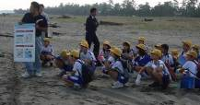
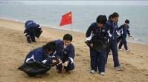
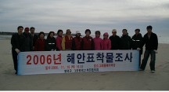
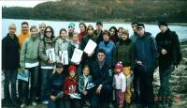
ロシア
日 本
中 国
韓 国
【松太枝浜 調査地点図】
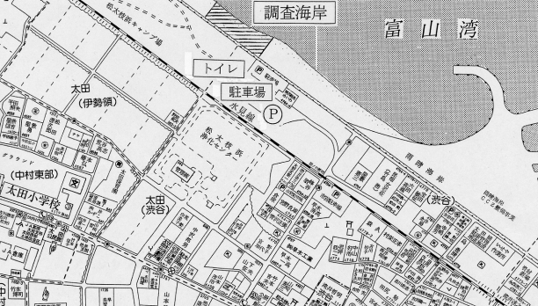

【岩瀬浜 調査地点図】

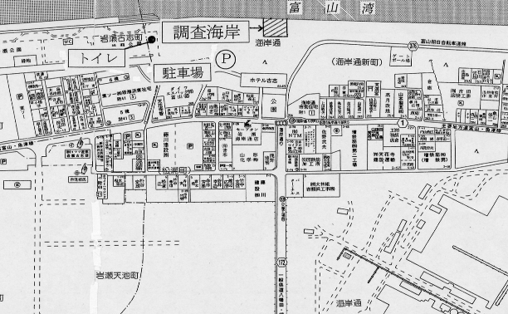

※ その他の海岸を取材される場合は事務局までお問合せください。

